职业年金虚账记实
办事指南

一、申报主体
财政全额供款的机关事业单位编制内人员
二、行使依据
《关于机关事业单位职业年金有关问题的通知》（琼人社发【2016】226号）
- 申报条件
财政全额供款单位编制内人员，因退休、死亡、出国（境）定居、由财政全额供款单位流动到企业或非财政全额供款单位等原因需要支付、转移职业年金时，职业年金个人账户记账部分需要记实的，由本人最后所在的全额供款单位在职人员工资支付渠道对应的财政部门拨付基金记实。
四、申报材料
虚账应记实人员名单（自备U盘报电子版、纸质版各一份）
五、办理期限
（一）法定时限：无
（二）承诺期限：即时办结
六、办理流程
（一）申请单位线下提交材料，线上提出申请；
（二）线下窗口受理业务，线上受理业务；
（三）初审岗进行初审（线上审批业务、线下经办业务）；
（四）复核岗（线上、线下）进行复核。
七、办理时间
星期一至星期五：上午08:30-12:00,下午14:00-17:30（法定节假日除外）。
- 申请方式
窗口办理：美兰社保所/服务大厅（地址：海口市美兰区怡心路9号，海口市房屋产权交易登记中心综合大楼一楼）
九、联系方式
（一）单位：海口市社会保险事业局
（二）联系电话：0898-66522312
附件：《虚账应记实人员名单》（空表、样表）

20XX年X月份应记实人员名单（空表）
单位编号： |  | 单位名称：（盖章）
序号 | 个人编号 | 人员姓名 | 身份证号码 |  | 记实原因
1
2
申请记实总人数（人）
经办人： 复核人： 联系电话： 时间：年 月 日
备注：1、记实原因为必选（填）项，包括退休、转出、在职死亡、出国定居等。
2、记实申请名单需用A4纸打印，并提供电子版给经办机构。
3、本表一式两份，参保单位、社保经办机构各留存一份。

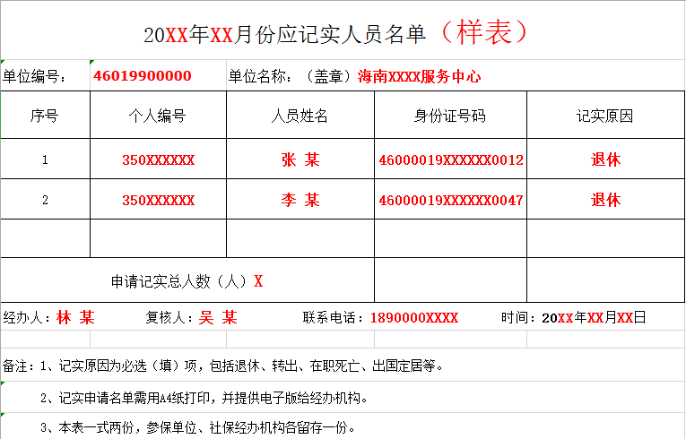

职业年金虚账记实流程图

